МИНОБРНАУКИ РОССИИ

Федеральное государственное бюджетное образовательное учреждение высшего
образования

НИЖЕГОРОДСКИЙ ГОСУДАРСТВЕННЫЙ ТЕХНИЧЕСКИЙ

УНИВЕРСИТЕТ им. Р.Е.АЛЕКСЕЕВА

Институт радиоэлектроники и информационных технологий

Кафедра информатики и систем управления

(Наименование темы проекта или работы)

ПОЯСНИТЕЛЬНАЯ ЗАПИСКА

к курсовой работе

(курсовому проекту, ОТЧЕТ по лабораторной работе)
по дисциплине

_{(наименование дисциплины)}

РУКОВОДИТЕЛЬ:
_{(подпись)} | Савкин А.Е.  _{(фио)}
СТУДЕНТ:
_{(подпись)} | Сарвардинов Р.Д.  _{(фио)}
24Вмв
_{(шифр гр.)}
Работа защищена

С оценкой

Нижний Новгород 2025
Цель работы:
Научиться создавать веб-сайты.
Ход работы:
Концепция
Разработка сайта начинается с определения основной концепции и тематики. Я выбрал направление — платформу для получения бесплатных игр, вдохновленную сервисом FreeGames. Мой проект представляет собой аналог этого сервиса, предлагающий пользователям удобный доступ к бесплатным играм различных жанров.

Главная страница
После определения концепции сайта началась разработка главной страницы — ключевого экрана, который первым видят пользователи. Поскольку это React-проект, структура и логика страницы были реализованы с использованием компонентного подхода. Для динамической отрисовки страниц был использован react-router, для стилей либа MUI
Навигация и дизайн
На этом этапе была продумана удобная навигация по сайту, включая меню, фильтры игр(категории)
Разработан единый стиль (цветовая палитра, шрифты), чтобы обеспечить приятный пользовательский опыт.

Адаптивность
Страница была сделана отзывчивой (responsive) с помощью внутренних элементов и нотации MUI и медиа-запросов, чтобы корректно отображаться на любых устройствах.

API и данные
Для получения списка бесплатных игр использовалось внешнее API (Free-to-Play Games API).
Данные загружались асинхронно (fetch) и были выведены в отдельные компоненты(хуки для улучшение структуры кода).
Таким образом, главная страница стала центральным узлом сайта, сочетающим в себе удобный интерфейс, актуальный контент и интерактивные элементы.

Страница all games
all games представляет собой полный каталог доступных игр на платформе.

Страница categories (динамическая)
страница категорий, обеспечивающая удобную навигацию по категориям игр.
Страница доступна через отдельный роут <Route path="/category/:category" ... />
Сохраняет единый дизайн-систему проекта (цвета, шрифты)

Страница game (динамическая)
Страница игры — это комплексный информационный хаб, содержащий полные данные о конкретной игре. Раздел разработан для максимально полного представления игрового продукта и включает:
Герой-баннер с ключевой информацией
Блок с описанием и особенностями
Галерея медиа-контента
Системные требования

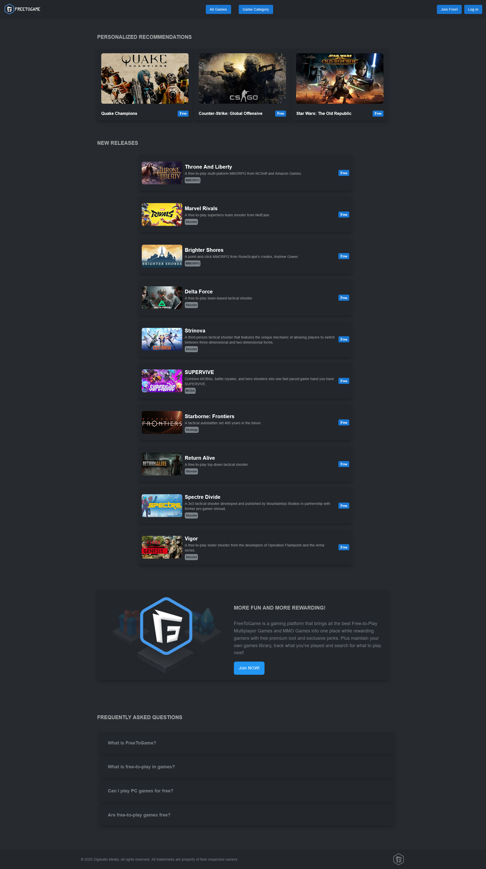
Главная страница
Страница all games и categories
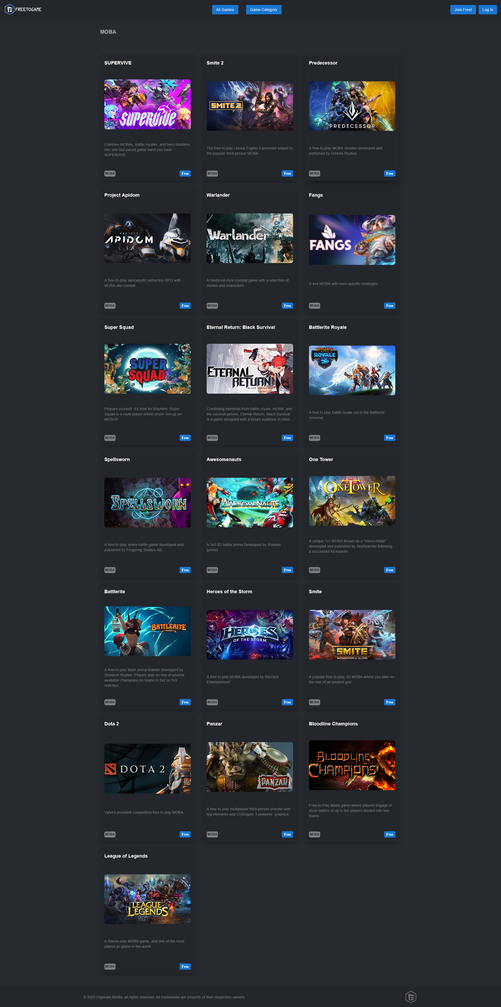

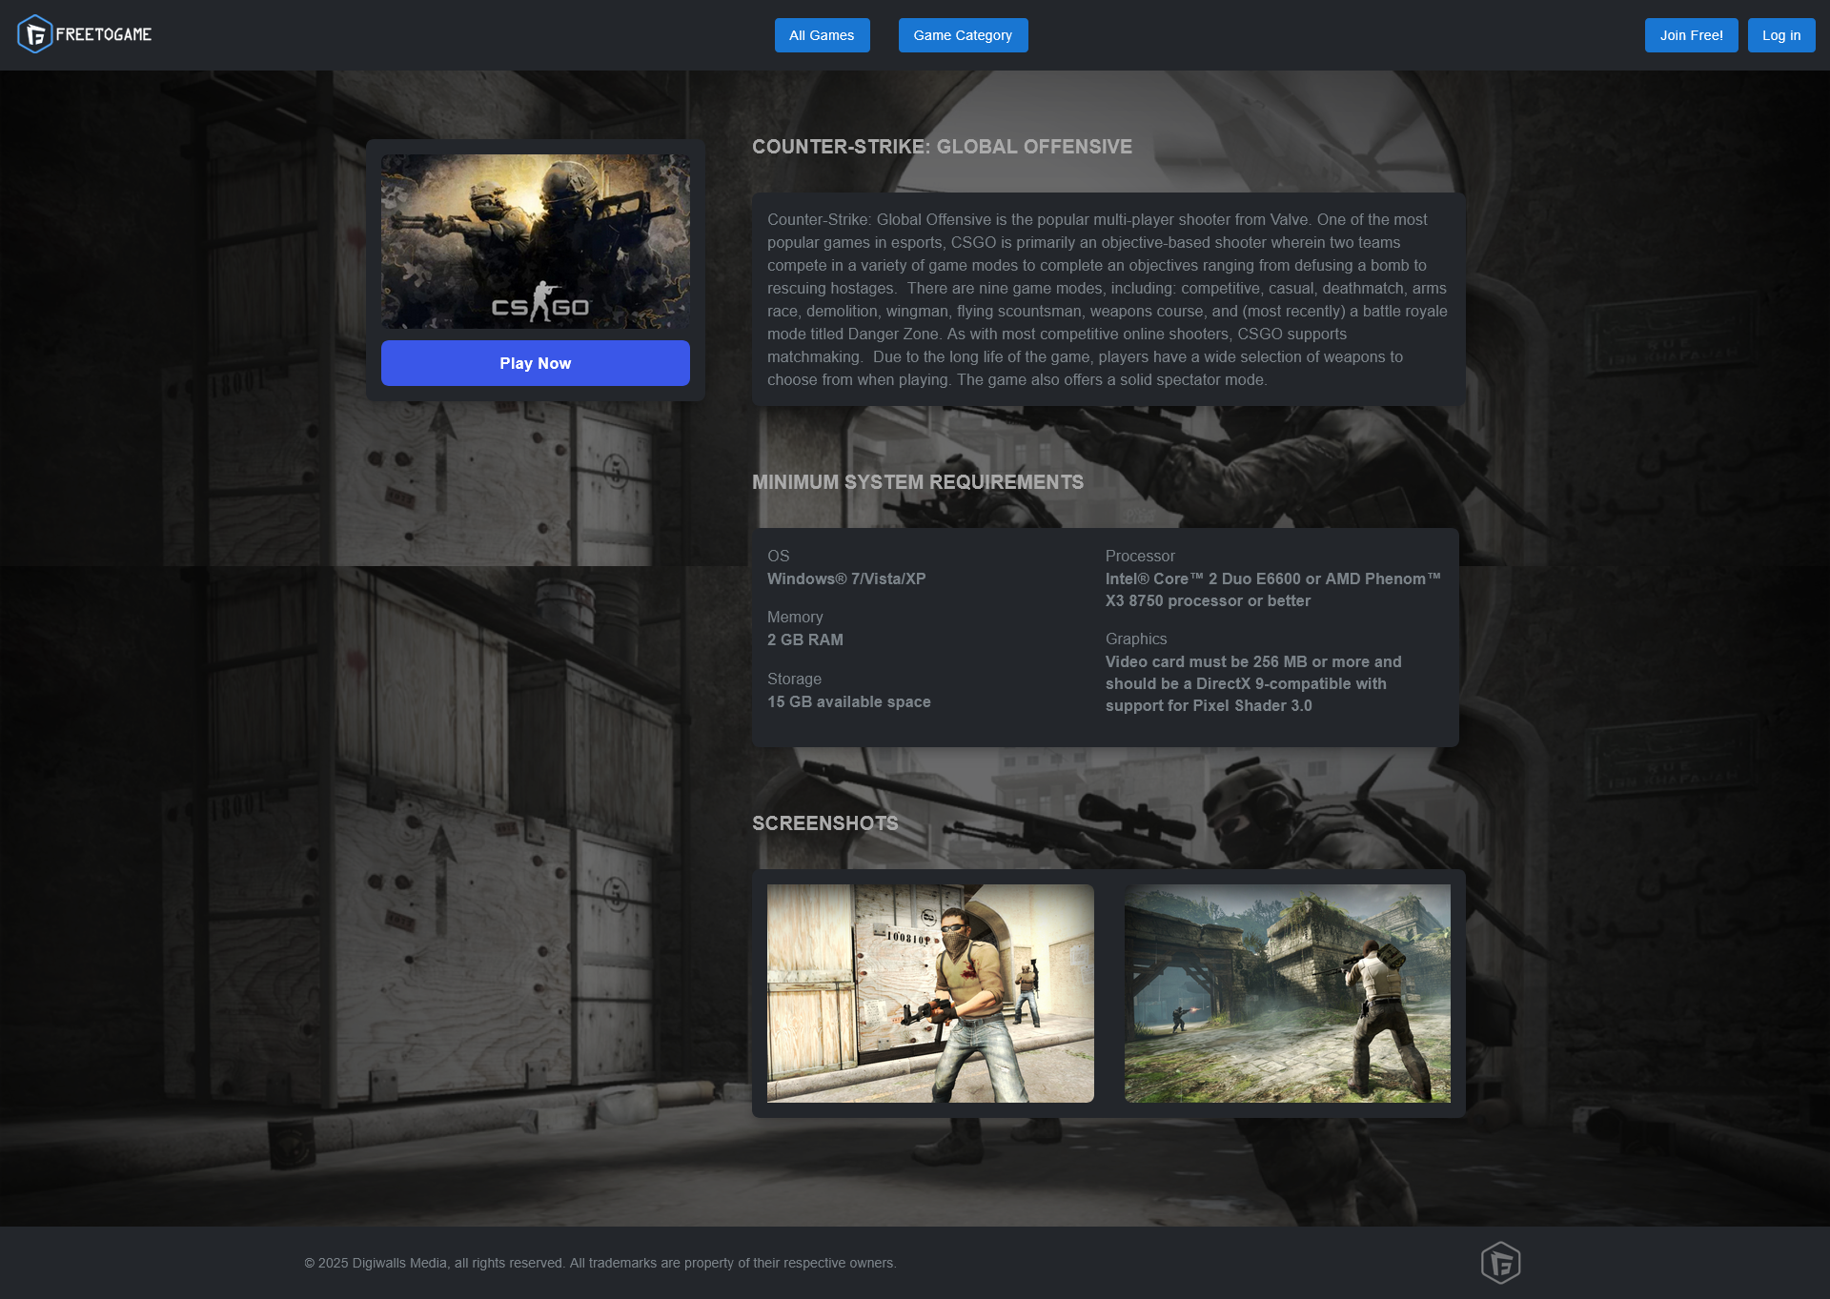
Страница game

Весь код сайта приложен в отдельной папке my-app

